ОФОРМЛЕНИЕ ПРОЕКТА

Этап 1. Подготовительный
(до начала ПРОВЕДЕНИЯ и первый день, начало проекта)

Класс: 4
Тема проекта: «Книга вежливости»
Вид проекта: по продолжительности – краткосрочный
по числу участников – групповой
по направленности – творческий
по содержанию – надпредметный

Направление воспитания: духовно-нравственное

Проблема, решаемая в проекте:
Педагогическая:  Недостаточно сформированная у обучающихся культура вежливого общения, что приводит к трудностям в общении, взаимодействии и проявлении уважения к другим. | Для учащихся:  Трудности в вежливом общении с одноклассниками и взрослыми, из-за которых бывает сложно находить общий язык, работать вместе и уважать мнение других.

Цель проекта:
Педагогическая:  Создание условий для формирования у учащихся культуры вежливого общения через создание книги. | Для учащихся:  Изучение понятия «вежливость», правил её использования и уместности в разных ситуациях, и создание «Книги вежливости» как совместного результата проекта.

Задачи проекта:
Педагогические:  1. Раскрыть понятие «вежливый человек».  2. Научить использовать вежливые слова в разных ситуациях.  3. Разработать совместно с учащимися правила вежливого общения.  4. Создать и оформить «Книгу вежливого человека» как результат совместной работы. | Для учащихся:  План работы над проектом:  1. Обсуждение понятия «вежливость» через загадки, мультфильм «Лунтик». Создание портрета вежливого человека. Начало работы над «Книжкой вежливости».  2. Игра «Ассоциации». Составление и запись коротких диалогов с вежливыми словами. Добавление диалогов в книгу.  3. Решение филворда, обсуждение найденных слов, создание словаря вежливых слов. Обсуждение примеров ситуаций применения вежливых слов.  4. Викторина «Проверь себя». Работа с текстами: замена грубых слов на вежливые. Совместное формулирование правил вежливости. Финальное оформление книги (оглавление, обложка).  5. Распределение ролей. Репетиция и презентация «Книжки вежливости» с инсценировками, стихами и загадками. Итоговая рефлексия через «Кубик рефлексии».

Конечный продукт: книга

Форма презентации: рассказ учеников, инсценировка, стихотворения, демонстрация книги.

Информационные ресурсы проекта: Видеоматериал (мультфильм «Лунтик. Уроки вежливости»), карточки с понятиями, иллюстации, филворды, тексты диалогов, викторина.

Материально-технические ресурсы проекта: Бумага, клей, цветные карандаши, фломастеры, маркеры, ножницы, кубик для рефлексии, планшет.

Этап 2. Планирование проекта для педагога (описать виды деятельности и время на каждый день)

1 день (1 час) | 2 день (1 час) | 3 день (1 час) | 4 день (1 час) | 5 день(1 час)
Выход на проблему и тему проекта. Создание проблемной ситуации  Формулировка темы, цели, задач  Анализ информации, распределение ролей. Организация совместного планирования  Совместное оформление листа планирования  Продумывание (описание) конечного продукта | Напоминание о том, как мы спланировали проект.  Краткий обзор «Листа планирования»: роль каждого и перечисление разделов книги, которые предстоит создать.  Игра «Ассоциации»  Создание портрета вежливого человека.  Начало заполнения «Книги вежливости»: словарь и диалоги.  Словарь вежливых слов.  Составление и запись вежливых диалогов.  Контроль качества и корректировка.  Подведение итогов занятия. | Напоминание итогов предыдущего дня.  Объявление цели занятия.  Работа с филвордом.  Анализ значений слов.  Ситуации из жизни.  Составление раздела «Правила вежливости».  Контроль качества и корректировка.  Итоги занятия. | Напоминание итогов прошлых дней.  Объявление целей сегодняшнего занятия.  Викторина «Проверь себя»  Работа с текстами: замена грубых фраз  Инсценировка жизненных ситуаций  Оформление обложки и оглавления  Контроль качества и обсуждение ролей на презентации.  Итоги занятия. | Настрой на работу.  Подготовка к презентации.  Репетиция.  Презентация книги.  Рефлексия участников проекта.  Лист самооценки.

ДЕНЬ 1 (подготовка и планирование проекта)

План занятия:
- Выход на проблему и тему проекта. Создание проблемной ситуации
- Формулировка темы, цели, задач
- Анализ информации, ресурсов (приемы), распределение ролей и т.д. Организация совместного планирования
- Совместное оформление листа планирования
- Продумывание (описание) конечного продукта

Ресурсы к занятию: видеоролик, ручки, раздаточные материалы.

Ход занятия (в прямой речи)

Действия учителя | Действия учащихся | Примечания
— Здравствуйте, ребята! Сегодня мы начинаем очень увлекательный проект, где будем создавать книгу. Чтобы понять, о чем мы будем говорить, я предлагаю вам отгадать несколько загадок. Слушайте внимательно!  1. Когда вину ты ощутил, и друга ты нечаянно обидел, Какое слово скажешь ты, чтоб мир вернуть и злобу сбросить?  2. За угощение, за помощь, не забудь сказать...  3. Чтобы просьба не пропала, и чтоб выполнил сосед, не забудь в начале слово...  Молодцы! Ребята, а что такое вежливость? Как вы думаете?  — Да, молодцы! Встречались ли вы когда-нибудь с невежливыми людьми, если да то, что вы чувствовали в этот момент?  — Да, действительно! Я предлагаю вам посмотреть мультфильм «Лунтик», в котором друзья Лунтика учатся быть вежливыми. Обратите внимание на ошибки, которые они совершают, и на то, как они их исправляют. (Просмотр мультфильма «Лунтик. Уроки вежливости»: https://yandex.ru/video/touch/preview/6575748052146267302)  Какие вежливые слова учат Вупсень и Пупсень?  Учитель: что произошло в конце, когда Вупсень и Пупсень стали вежливыми?  Какие последствия могут быть у невежливого поведения?  Когда вы чаще всего испытываете трудности в общении?  — А теперь представьте, что вы встанете завтра утром, придёте в школу, а ваши друзья будут очень грубы: будут перебивать, не говорить «спасибо», не уступать место. Как вы себя почувствуете? (Небольшая инсценировка: двое учеников делают вид, что перебивают друг друга.)  — Давайте обсудим: чем нам мешает невежливость?  — Именно так! Невежливость мешает нам дружить, работать вместе и получать удовольствие от общения. Поэтому нам важно изучить, как быть вежливыми.  — Ребята, а какую тему мы можем задать своему совместному делу, чтобы понять, как исправить ситуацию невежливости?  Молодцы! — Тема нашего проекта: «Книга вежливости».  — Цель проекта — это то, к чему мы стремимся. Например, мы хотим создать книгу, которая поможет нам научиться быть вежливыми. Как вы думаете, какую цель мы можем поставить перед собой?  — Цель: Изучение понятия «вежливость», правил её использования и уместности в разных ситуациях, и создание «Книги вежливости» как совместного результата проекта. В «Книге вежливости», будут собраны вежливые слова, диалоги и правила, чтобы мы и другие учащиеся научились общаться вежливо.  — А теперь сформулируем задачи:  - Обсуждение понятия «вежливость» через загадки, мультфильм «Лунтик». Создание портрета вежливого человека. Начало работы над «Книжкой вежливости».  - Игра «Ассоциации». Составление и запись коротких диалогов с вежливыми словами. Добавление диалогов в книгу.  - Решение филворда, обсуждение найденных слов, создание словаря вежливых слов. Обсуждение примеров ситуаций применения вежливых слов.  - Викторина «Проверь себя». Работа с текстами: замена грубых слов на вежливые. Совместное формулирование правил вежливости. Финальное оформление книги (оглавление, обложка).  - Распределение ролей. Репетиция и презентация «Книжки вежливости» с инсценировками, стихами и загадками. Итоговая рефлексия через «Кубик рефлексии».  — Чтобы работать быстро и продуктивно, давайте разделимся на пары. Каждая пара отвечает за:  - Запись словаря вежливости.  - Оформление иллюстраций (рисунки).  - Запись правил вежливости.  — Отлично! Запишем на «Листе планирования», кто за что отвечает.  — Перед вами — «Лист планирования». Давайте заполним его:  — Замечательно! Наш «Лист планирования» готов.  Ребята, представьте, что у нас уже есть готовая Книга вежливости. Какие разделы и страницы, по вашему мнению, должны в ней обязательно быть? Что бы вы хотели туда включить?»  ﻿Ребята, давайте представим, какой у нас будет результат нашей большой работы! В конце проекта у нас получится «Книга вежливости» — это красивая, розовая книга, которую мы сами создадим и оформим. ﻿﻿Внутри книги будут разные разделы на тему вежливости. Например: «Портрет вежливого человека», «Словарь вежливых слов», «Диалоги», «Ситуации из жизни», «Вежливые фразы», «Иллюстрации». ﻿﻿Каждый из вас сможет добавить в книгу свои рисунки, наклейки, аппликации или декоративные рамки. Мы сделаем книгу яркой и интересной! ﻿﻿Эта книга станет нашим общим творческим проектом. Её можно будет показывать родителям, гостям и хранить в классе. А может быть, мы даже подарим её нашей школьной библиотеке! ﻿﻿Подумайте, что вы хотите нарисовать или написать для нашей книги? Какие разделы вам интересны больше всего? Какие вежливые слова вы хотите добавить? ﻿﻿ Конечно! Все идеи важны. Сегодня вы как раз сможете их продумать и записать в лист планирования. Ваша задача - придумать, какой раздел вам нравится и что вы хотите туда добавить.  Ребята, кто захотел стать вежливым человеком?  Какие качества вам для этого нужны?  Наше занятие подошло к концу, но это только начало нашего путешествия в мир вежливости! Спасибо всем за активное участие! Вы молодцы! | Приветствуют учителя.  Извини/Прости  Спасибо  Пожалуйста  — Вежливость — черта характера, которая характеризует человека хорошими манерами, добрыми делами и образованностью  — Вежливость — это когда говоришь «спасибо» и «пожалуйста».  — Это когда не перебиваешь, внимательно слушаешь.  — Когда уступаешь место пожилым.  раздражение, гнев, обиду, чувство унижения, страх.  учат слова "пожалуйста", "спасибо" и "извините".  В конце, когда герои стали вежливыми, дед Шер разрешил им угоститься пирогами.  Невежливое поведение может привести к конфликтам, недопониманию и ухудшению отношений.  Трудности в вежливом общении с одноклассниками и взрослыми, из-за чего бывает сложно находить общий язык, работать вместе и уважать мнение других.  — Я буду чувствовать обиду, мне неприятно.  — Можно вообще поссориться, испортятся отношения.  — Книга вежливости  Отвечают на вопрос.  распределяют роли.  Заполняют.  - «Словарь вежливых слов»  - «Диалоги, где люди говорят вежливо»  - «Портрет вежливого человека»  - «Правила вежливого общения»  - «Иллюстрации, показывающие хорошие примеры»  - «Оглавление, чтобы быстро находить нужные темы»  - «Ситуации из жизни, где нужно быть вежливым»  Ученики отвечают.  Ученики отвечают.  ﻿﻿ ﻿﻿Я хочу нарисовать обложку!  Отвечают на вопросы.  До свидания! | Раздаточные материалы, ручка, видеоролик.  Листы планирования заполнены

ПРИЛОЖЕНИЕ

Описание продукта:
Ребята, давайте представим, какой у нас будет результат нашей большой работы! В конце проекта у нас получится «Книга вежливости» — это красивая, розовая книга, которую мы сами создадим и оформим. ﻿﻿Внутри книги будут разные разделы на тему вежливости. Например: «Портрет вежливого человека», «Словарь вежливых слов», «Диалоги», «Ситуации из жизни», «Вежливые фразы», «Иллюстрации». ﻿﻿Каждый из вас сможет добавить в книгу свои рисунки, наклейки, аппликации или декоративные рамки. Мы сделаем книгу яркой и интересной! ﻿﻿Эта книга станет нашим общим творческим проектом. Её можно будет показывать родителям, гостям и хранить в классе. А может быть, мы даже подарим её нашей школьной библиотеке! ﻿﻿Подумайте, что вы хотите нарисовать или написать для нашей книги? Какие разделы вам интересны больше всего? Какие вежливые слова вы хотите добавить? ﻿﻿ Конечно! Все идеи важны. Сегодня вы как раз сможете их продумать и записать в лист планирования.

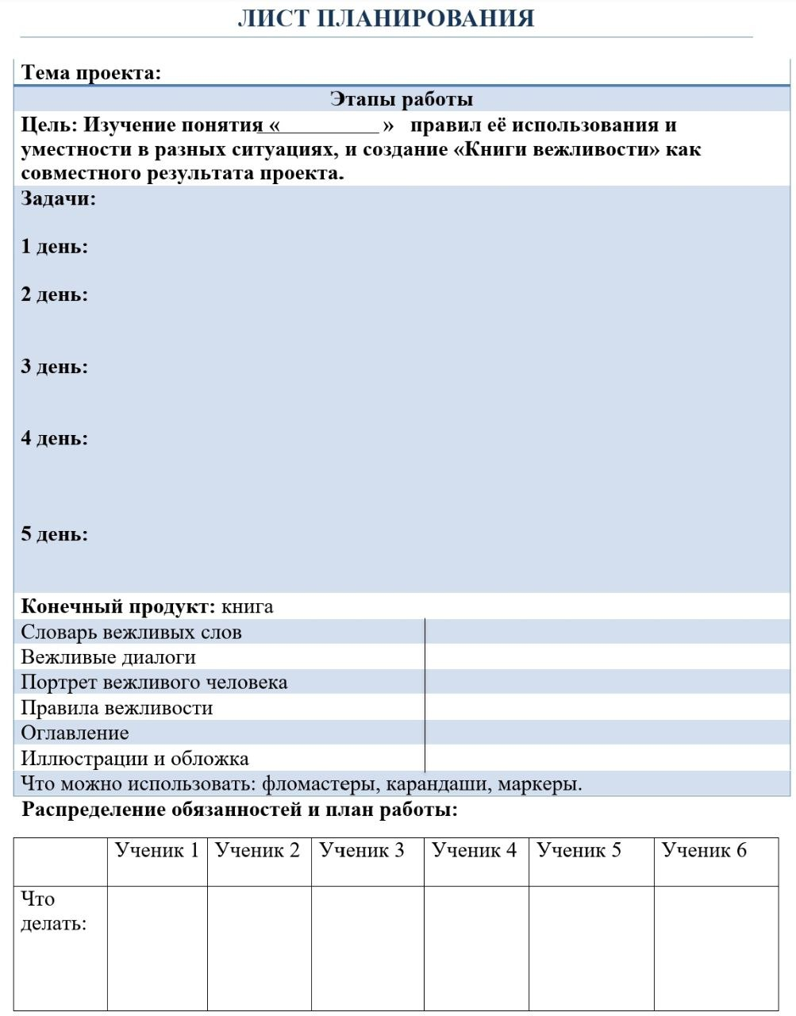

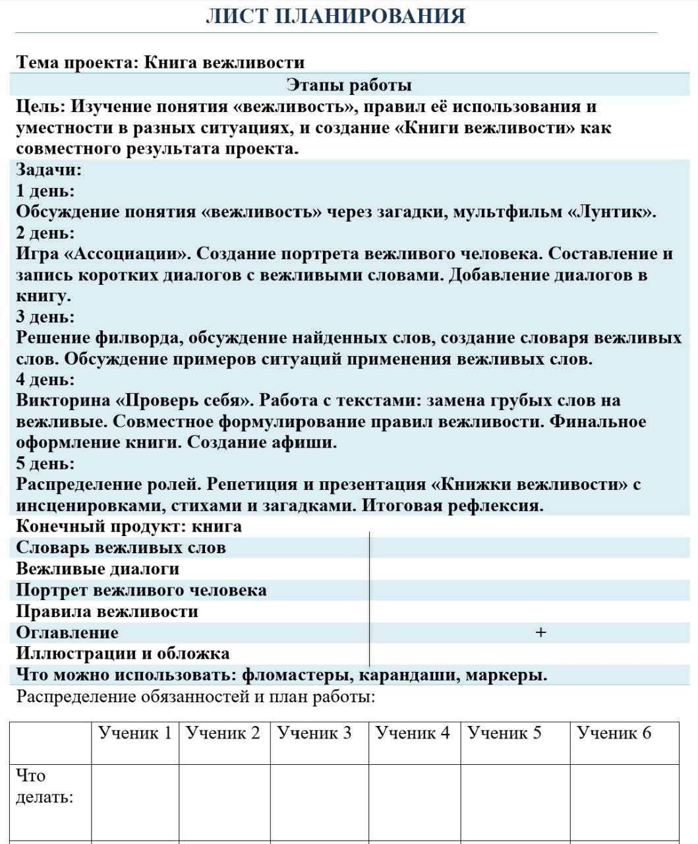
Заполненный вариант.

Готовая книга.
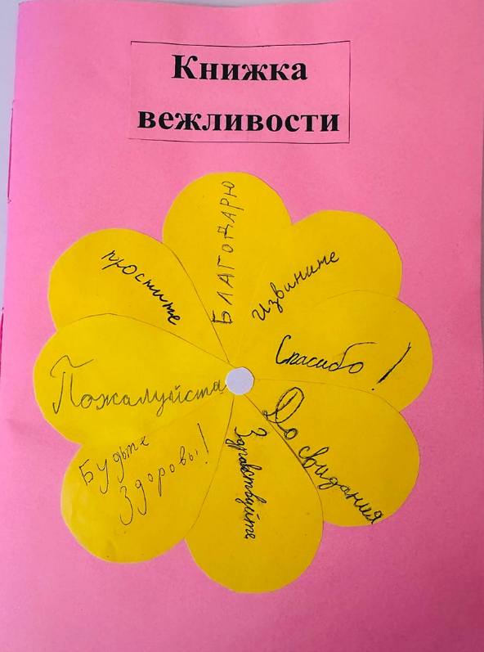

ДЕНЬ 2 (реализация проекта)

План занятия:
- Приветствие, напоминание о том, как мы спланировали проект.
- Краткий обзор «Листа планирования»: роль каждого и перечисление разделов книги, которые предстоит создать.
- Игра «Ассоциации»
- Создание портрета вежливого человека.
- Начало заполнения «Книги вежливости»: словарь и диалоги.
- Словарь вежливых слов.
- Составление и запись вежливых диалогов.
- Контроль качества и корректировка.
- Подведение итогов занятия.
- Прощание.

Ресурсы к занятию: лист планирования, страницы книги, фломастеры, цветные карандаши, ручка, клей, ножницы, кубик для рефлексии.

Ход занятия (в прямой речи)

Действия учителя | Действия учащихся | Примечания
— Добрый день, ребята! Сегодня у нас второй день работы над проектом «Книга вежливости». Помните, что вчера мы спланировали всё: распланировали роли и заполнили «Лист планирования». Сегодня нам предстоит начать создавать саму книгу. Мы будем создавать портрет вежливого человека, заполнять словарь и придумывать диалоги. (Держа в руках «Лист планирования».)  — Давайте ещё раз взглянем на «Лист планирования» и вспомним: какие разделы нашей книги мы планируем?  — Верно. Сегодня мы сосредоточимся на первых трех разделах: Портрет вежливого человека, Словарь вежливых слов, Вежливые диалоги.  Начнём с разминки — игры «Ассоциации». Я называю слово «вежливость», а вы по очереди говорите, какие слова приходят вам в голову, когда вы слышите «вежливость»  — Отлично! Посмотрите, какие у нас получились ассоциации: «уважение», «улыбка», «спасибо», «пожалуйста» и т. д. Эти слова и действия— основа нашего словаря вежливых слов. Теперь мы видим, какие понятия нам нужно включить в соответствующий раздел книги.  — Сейчас мы будем создавать портрет вежливого человека. Что это значит? Мы запишем ключевые качества, которыми должен обладать вежливый человек, и подкрепим их рисунками.  — Давайте скажем, какими качествами, по вашему мнению, обладает вежливый человек?  Замечательно. Записали: доброта, внимательность, уважение, отзывчивость, честность, терпимость. Теперь я раздам вам шаблоны-«портреты» (раздаю контур человека на листе А4) и попросим в парах выбрать по 4–5 качеств из общего списка и нарисовать рядом иллюстрацию, поясняющую каждое качество. Каждая пара получает шаблон-портрет. Выбираете 4–5 качеств из списка. Рисуете контур человека (туловище, лицо), подписывают слова «доброта», «внимательность» рядом с соответствующими элементами (например, «доброта» около сердца, «внимательность» возле уха, «уважение» — около глаза, «отзывчивость» — рука, протянутая вперед). Раскрашивают рисунок карандашами/фломастерами.  — Постарайтесь сделать портрет понятным и ярким, чтобы любой, кто его увидит, сразу понял: «Это — вежливый человек».  Учитель (по завершении работы): — Отлично! Сейчас каждую пару приглашаю к моей стороне стола и помогу аккуратно приклеить ваши портреты на страницу «Портрет вежливого человека» в нашей книге. Учитель: — Замечательно! Посмотрите, как ярко и понятно выглядят портреты.  — Переходим к разделу «Словарь вежливых слов». Давайте сейчас встанем группами по тем категориям, за которые вы отвечаете, и запишем по 3–4 слова в каждую. Учитель направляет по группам:  1. Приветствия  - Формальные: здравствуйте, доброе утро, добрый день, добрый вечер.  - Неформальные: привет.  2. Прощания  - Формальные: до свидания, всего доброго, до скорой встречи.  - Неформальные: пока, увидимся, до завтра.  3. Благодарность  - спасибо, благодарю, огромное спасибо,  4. Извинения  - извините, простите, прошу прощения.  5. Просьбы  - пожалуйста, будьте добры, не могли бы вы…? Можно попросить…? Будьте любезны.  6. Предложения помощи  - Могу я вам помочь? Нужна помощь? Давайте я сделаю это за вас.  7. Вежливые обращения  - Вы (вместо «ты» в формальной обстановке), уважаемый/уважаемая, дорогой/дорогая.  8. Согласие и несогласие  - Согласие: конечно! С удовольствием! Я согласен(-на).  - Несогласие: к сожалению. Я не могу согласиться. Мне кажется, это не совсем так.  9. Комплименты  - Внешность: «Тебе очень идёт этот цвет!», «У тебя красивые глаза!».  - Навыки: «Ты замечательно рисуешь!».  - Характер: «С тобой так приятно общаться!».  10. Ответы на комплименты  - "Спасибо! Очень приятно слышать."  Учащиеся— Записывают свои слова на листочках и приклеивают карточки в соответствующие колонки: «Приветствия», «Благодарность», «Извинения», «Просьбы», «Прощания».  — Молодцы!  — Теперь переходим к следующей части: «Вежливые диалоги». Напомню, что в разделе «Диалоги» мы будем собирать короткие сценки, где герои вежливы друг к другу. В каждой паре придумайте и запишите диалог на тему вежливости в повседневной жизни —например, «В магазине», «В школе», «На улице».  — Теперь давайте выслушаем ваши диалоги. Какие вежливые слова использовались? Почему они уместны в этой ситуации? В каких моментах диалога использование вежливых слов было особенно важным? Почему? Как изменилась бы ситуация, если бы герои не использовали вежливые слова? Помогли ли вежливые слова решить какую-то проблему в диалоге?  Подходите по очереди, чтобы приклеить на нашу страницу- «диалог».  — Давайте вместе проверим то, что мы создали. Портреты: все ли пары подписали качества и сделали рисунок? Словарь: нет ли дублирующийся или непонятных слов? Все ли категории заполнены? Диалоги: каждый ли диалог использует минимум одно вежливое слово?  — Сегодня мы сделали очень важные шаги для нашей книги: создали портреты вежливого человека и приклеили их в книгу. Заполнили словарь вежливых слов, составили и записали короткие вежливые диалоги. Сейчас давайте сверим всё, что мы сегодня сделали в листах планирования и отметьте то, что мы сделали.  — Давайте по кругу будем передавать кубик и скажем по одному предложению:  • Я понял, что... • Я почувствовал, что... • Я научился... • Я попробую... • Меня удивило... • Мне захотелось...  Завтра у нас 3-й день, где мы будем решать филворд и дополнять словарь новыми словами, а также начнём составлять раздел «Правила вежливости».  — Молодцы, ребята! Вы сегодня отлично поработали — портреты получились яркие, словарь объёмный, а диалоги очень живые. Спасибо всем за активное участие! Вы молодцы! До свидания! | Приветствуют учителя.  — Словарь вежливых слов.  — Вежливые диалоги.  — Портрет вежливого человека. — Правила вежливости.  — Ситуации из жизни и т. д.  — «Добро»  — «Уважение»  — «Улыбка»  — «Помощь»  — «Спасибо»  — «Пожалуйста»  — «Извините»  — «Слушать»  — «Доброта»  — «Внимательность»  — «Уважение»  — «Отзывчивость»  — «Честность»  — «Терпимость»  Выполняют задание.  Подходят, приклеивают свои работы. Рассказывают, почему они выбрали именно эти качества.  Выполняют задание.  Читают придуманные диалоги. И отвечают на вопросы.  Приклеивают.  Учащиеся (работают в парах): — проверяют.  Сверяют с листом планирования  — Мы узнали, как важно выбрать правильные слова. — Мне запомнилось рисование портрета и придумывание качеств.  — Я понял(а), что без «спасибо» и «пожалуйста» диалоги не будут дружелюбными.  — До свидания! | Промежуточный результат: — Страница «Словарь вежливых слов» заполнена.  Промежуточный результат: — На странице «Вежливые диалоги» записаны примеры коротких диалогов.

ДЕНЬ 3 (реализация проекта)

План занятия:
- Приветствие, напоминание итогов предыдущего дня.
- Объявление цели занятия.
- Работа с филвордом.
- Анализ значений слов.
- Ситуации из жизни.
- Составление раздела «Правила вежливости».
- Контроль качества и корректировка.
- Итоги занятия.

Ресурсы к занятию: Филворд «Вежливые слова», книга, фломастеры, маркеры, клей, ножницы, карточки для записи правил.

Ход занятия (в прямой речи)

Действия учителя | Действия учащихся | Примечания
— Добрый день, ребята! Давайте вспомним, какие вежливые слова мы уже добавили в нашу книгу?  Вчера мы завершили разделы «Портрет вежливого человека», «Словарь» и «Диалоги». Сегодня мы продолжаем работу над нашей «Книгой вежливости». Сегодня мы: 1. Решим филворд. 2. Обсудим, что значат слова, которые мы нашли. 3. Разберём жизненные ситуации и подумаем, как применить вежливые слова. 4. Составим раздел «Правила вежливости».  — Перед вами листочки с филвордами. В нём зашифрованы слова, которые мы уже встречали. Найдите как можно больше слов.  — Время вышло. Кто нашёл больше всего слов? Давайте вместе проверим, какие слова вы нашли.  — Отлично! Вклеиваем филворд на страницу «Филворд» в нашей книге.  — Давайте теперь поговорим о значениях этих слов. Что значит «вежливость»? Почему она важна?  — А что значит «извините»? Когда его нужно говорить? — Молодцы! Все эти слова помогают нам быть добрыми и внимательными к другим.  — Давайте подумаем, где мы используем вежливые слова каждый день. Например, в магазине, в школе, в транспорте, дома. В парах напишите на карточках вежливые фразы, которые нужны в этих ситуациях.  — Теперь давайте вклеим эти карточки в книгу на страницу «Ситуации».  — Мы уже много знаем о вежливости. Давайте создадим раздел «Правила вежливости» для нашей книги. Какие правила помогут нам быть вежливыми? 1. Как следует приветствовать людей, чтобы произвести хорошее впечатление? – Нужно здороваться первыми и приветствовать людей с улыбкой. 2. Почему важно слушать, не перебивая? Как это влияет на разговор? –Не перебивайте, слушайте внимательно, – это показывает уважение и помогает лучше понять собеседника. 3. В каких ситуациях нужно обращаться к взрослым со слова «извините»? – Обращение ко взрослому человеку следует начинать со слова «извините», чтобы проявить вежливость. 4. Почему незнакомых или старших людей лучше называть на «Вы»? – Используйте «Вы» при обращении к незнакомым или старшим людям – это знак уважения. 5. Почему нельзя говорить слишком громко в общественных местах? – Не говорите слишком громко, чтобы не мешать окружающим. 6. Кому нужно уступать место в транспорте? Почему это важно? – Уступайте место пожилым людям, беременным женщинам и инвалидам – это проявление заботы и вежливости. 7. Зачем придерживать дверь для тех, кто идет за вами? – Придерживайте двери для тех, кто идет за вами – это простой жест вежливости. 8. Где особенно важно соблюдать тишину? Почему? – Соблюдайте тишину в библиотеках, музеях, театрах и других местах, где это требуется, чтобы не мешать окружающим. 9. Как реагировать, если кто-то ведет себя грубо? Почему не стоит отвечать грубостью? – Не отвечайте на грубость грубостью – так вы сохраните спокойствие и не усугубите конфликт. 10. Почему полезно делать комплименты? Как это влияет на отношения? – Делайте комплименты как можно чаще – это улучшает настроение и укрепляет отношения. 11. Как можно проявить дружелюбие и готовность помочь в разных ситуациях? – Проявляйте дружелюбие и готовность помочь в любых ситуациях – это делает общение приятнее. 12. Почему важно выполнять свои обещания? – Выполняйте свои обещания – это укрепляет доверие и показывает вашу надежность. 13. Как правильно закончить разговор, чтобы оставить приятное впечатление? Благодарите за общение: «Было приятно провести время» – это создает положительное впечатление.  Мы с вами составили замечательный сборник вежливых фраз и правил!  — Запишите эти правила на карточках и приклейте их в книгу.  — Давайте проверим, всё ли правильно написано, нет ли ошибок.  — Сегодня мы решили филворд, обсудили слова, проиграли ситуации из жизни и составили раздел «Правила вежливости». Ребята, сейчас возьмите листы с планированием и отметьте то, что мы сегодня сделали.  — А теперь по кругу каждый из вас что-то скажет о занятии, передавая мягкую игрушку друг к другу: • Я понял, что... • Я почувствовал, что... • Я научился... • Я попробую... • Меня удивило... • Мне захотелось...  Всем спасибо, до свидания! | Приветствуют учителя.  Перечисляют слова.  Ученики работают 5–7 минут, обводят слова маркером или фломастером.  называют слова, например: «спасибо», «пожалуйста», «извините», «вежливость», «уважение» и т. д.  Ученики отвечают на вопросы.  Ученики в парах пишут карточки: «Здравствуйте, можно пройти?», «Спасибо за объяснение», «Пожалуйста,  помогите мне с покупками».  Ученики приклеивают карточки.  Совместное создание и обсуждение правил вежливости.  Записывают правила, украшают карточки и приклеивают.  Ученики проверяют.  — Да, мы многое узнали.  Сверяют сделанное с листом планирования.  Ученики отвечают по очереди.  До свидания! | - Решён филворд.  - Обсуждены значения найденных слов.  - Разобраны жизненные ситуации.  - Составлен раздел «Правила вежливости».  Примечания:  Учащиеся активно включились в решение филворда и проявили соревновательный интерес.  - Обсуждение значений слов помогло лучше понять, как и когда использовать вежливые выражения.

ПРИЛОЖЕНИЕ
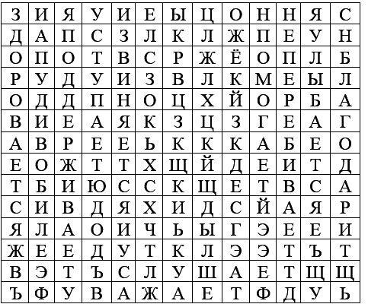

ДЕНЬ 4 (реализация проекта)
План занятия:
- Приветствие, напоминание итогов прошлых дней.
- Объявление целей сегодняшнего занятия.
- Викторина «Проверь себя»
- Работа с текстами: замена грубых фраз
- Инсценировка жизненных ситуаций
- Оформление обложки и оглавления
- Контроль качества и обсуждение ролей на презентации.
- Итоги занятия.

Ресурсы к занятию: книга, ручка, карандаши, фломастеры, маркеры, клей, ножницы, раздаточные материалы.

Ход занятия (в прямой речи)

Действия учителя | Действия учащихся | Примечания
— Добрый день, ребята! Сегодня у нас четвёртый день работы над нашей «Книгой вежливости». Ребята, вы помните, что мы делали на прошлом занятии?  Сегодня мы: 1. Проведём викторину «Проверь себя». 2. Поработаем с текстами и заменим грубые слова на вежливые. 3. Покажем сценки с вежливыми словами. 4. Оформим обложку и оглавление. 5. А ещё — создадим приглашения для гостей и начнём готовиться к завтрашней презентации.  — Перед вами лежат листы с викториной. Выберите один правильный ответ из предложенных вариантов и обведите в кружочек. За каждый правильный ответ вы получаете 1 балл. После выполнения мы проверим ответы вместе.  1. Что нужно сказать, когда вам что-то подарили?  а) "Нормально."  б) "Спасибо большое!"  в) Ничего не говорить.  2. Вы случайно толкнули кого-то на улице. Что вы скажете?  а) Просто уйти.  б) "Осторожнее надо быть!"  в) "Извините, пожалуйста!"  3. Вам нужно попросить друга об одолжении. Как вы начнете свою просьбу?  а) "Ты должен мне..."  б) "Слушай, сделай это для меня."  в) "Не мог бы ты, пожалуйста, помочь мне с...?"  4. Вы пришли в гости, и вам предлагают чай. Что вы ответите, если не хотите?  а) "Фу, я это не пью!"  б) "Нет, спасибо, я не хочу."  в) Молча отказаться.  5. Как правильно обратиться к незнакомому взрослому человеку?  а) На "ты" и по имени.  б) На "вы" и по имени отчеству (если знаете).  в) Как придется, это неважно.  6. Что лучше сказать, когда ты просишь прощения за ошибку?  a) "Ну и что, я ошибся."  б) "Извините, я допустил ошибку."  в) "Да я сам виноват, забудьте."  7. Что делать, если вы случайно перебили говорящего?  а) Продолжать говорить, пока не закончите.  б) Извиниться и дать ему закончить свою мысль.  в) Делать вид, что ничего не произошло.  8. Как правильно вести себя в общественном транспорте?  а) Громко разговаривать по телефону и занимать два места.  б) Уступить место пожилому человеку или беременной женщине.  в) Ни на кого не обращать внимания.  9. Вам сделали комплимент. Что вы ответите?  а) "Я и так знаю."  б) "Спасибо, мне очень приятно это слышать."  в) Промолчать.  10. Какой жест обычно ассоциируется с благодарностью?  а) Хмурый взгляд.  б) Пожатие плечами.  в) Легкий поклон или кивок головой.  Ответы: 1. б) 2. в) 3. в) 4. б) 5. б) 6. б) 7. б) 8. б) 9. б) 10. в)  — Теперь давайте займёмся заменой грубых слов на вежливые. На карточках написаны короткие тексты. В каждом тексте есть грубая или невежливая фраза. Ваша задача – найти ее и заменить на вежливую. Подумайте в парах, как можно сказать то же самое, но более добрым и уважительным тоном.  В столовой Саша толкнул Диму, чтобы пройти первым.  — "Ты что, не видишь, я тороплюсь! — закричал Саша. Дима рассердился и не стал уступать".  Вежливый вариант: — Извини, мне очень нужно пройти. Можно, пожалуйста?  В школе  "Ты чего такой тупой? Это же элементарно!"  Вежливый вариант: "Возможно, тебе просто нужна дополнительная помощь. Я могу объяснить это тебе еще раз, если хочешь."  Кричат во время игры  — "Замолчи! Мешаешь играть!"  Вежливый вариант: "Пожалуйста, говори тише.  — Давайте разыграем ситуации: «Магазин» и «Транспорт». Ваша задача — использовать как можно больше вежливых слов.  — Теперь начнём оформление обложки. Напишите заголовок, придумайте декор (цветы, солнце, лепестки).  — Параллельно работаем над оглавлением: какие разделы уже готовы  — Давайте проверим и сверим с листом планирования: все ли мы сделали? Отметьте в листках планирования то, что мы сегодня сделали. Все ли разделы книги готовы? Все ли тексты вклеены? Обложка аккуратная?  — А теперь распределим роли на завтрашнюю презентацию: Кто расскажет о книге в целом? Кто покажет «Словарь»? Кто инсценирует сценки? Кто читает стихотворение?  — Отлично! Сегодня мы сделали очень много интересного: провели викторину, заменили грубые слова, распределили роли, сделали обложку. Совсем скоро мы нашу «Книгу вежливости» представим!  Ребята, у нас будет «Копилка добрых слов». Возьмите карточки и напишите на них добрые слова, которые вы использовали во время нашего проекта — например, «спасибо», «пожалуйста», «здорово!» Потом положите свои слова в нашу копилку. А после мы вместе прочитаем все добрые слова вслух.  — Молодцы! До свидания! | Приветствуют учителя.  Отвечают на вопрос.  Выполняют задания.  Проверяют выбранные ответы.  Ученики работают в парах. Затем обсуждаем и вклеиваем в книгу.  Ученики готовят сценки и показывают их. Обсуждаем, какие слова прозвучали вежливо  Ученики выполняют задания.  Ученики записывают темы в оглавлении книги: портрет, словарь, диалоги, филворд, ситуации, вежливые фразы, обложка, оглавление.  Проверяют.  Сверяют с листом планирования.  Ученики выбирают роли.  Пишут на карточках.  До свидания! | Проведена викторина «Проверь себя».  Выполнено задание «Замени грубое — на вежливое».  Инсценированы жизненные ситуации.  Оформлены обложка и оглавление книги.  Распределены роли для презентации.

ДЕНЬ 5 (Презентация проекта, осмысление и оценка проекта)

План занятия:
- Приветствие, настрой на работу.
- Подготовка к презентации.
- Репетиция.
- Презентация книги.
- Рефлексия участников проекта.
- Лист самооценки.

Ресурсы к занятию: планшет, проектор, книга, ручка.

Подготовка к презентации | Презентация
Здравствуйте ребята, сегодня мы завершаем наш проект презентацией продукта.  Мы с вами проделали огромную работу: изучили понятие вежливости, составили диалоги, решили филворд, оформили книгу. Сегодня мы её презентуем!  — В планах на сегодня: 1. Провести репетицию и презентацию книги. 2. Обсудить, как мы оцениваем нашу работу. 3. Провести рефлексию. — Готовы? Тогда начинаем! Сейчас прорепетируем наши выступления. Вероника, начинай: (Ученики репетируют. Учитель корректирует интонацию, темп, громкость.  — А теперь начинаем нашу презентацию. | Здравствуйте, ребята! Мы очень рады видеть вас! Сегодня мы представим вам книжку вежливости, которую мы сделали вместе.  Посмотрите, какая книга у нас получилась! В нашей книге есть очень много интересного. Сегодня мы покажем вам, как волшебные слова помогают в жизни! Сейчас мы выступим для вас со стихотворениями о вежливости. Вероника  Стихотворение  Есть слова, что лечат душу, Латифа  Их услышать каждый рад:  «Здравствуйте», «пожалуйста»,  «Извините», «благодарю», «не за что». ЭТО ГОВОРИМ ПО ОЧЕРЕДИ.  Эти слова не покупают, Настя  Их просто нужно говорить.  И с добрым сердцем, с уважением  Всегда по жизни их носить.  Стихотворение  Слово доброе — как свет, Рита  Осветит в сердце каждый след.  «Пожалуйста» и «извините» —  Все обиды победите.  «Здравствуйте» — мостик к дружбе, Катя  А «благодарю» — важней всего.  Вежливость нужна повсюду —  С ней мир становится светлей!  Вежливость – это проявление уважения к окружающим, забота о чувствах других людей, желание создать комфортную атмосферу общения. Это умение слушать, терпеливо относиться к мнению других. Вероника  Вежливый человек – это человек, который умеет строить гармоничные отношения с окружающим миром. Именно такой подход помогает нам избегать конфликтов и создавать позитивную атмосферу в обществе. Катя  Сейчас мы покажем вам сценку:  Рита: Дайте мне карандаш!  Вероника: Рита! Нужно сказать вежливо.  Вероника (обращается к Латифе): Здравствуйте! Можно, пожалуйста, нам несколько карандашей?  Латифа (улыбается): Конечно!  Рита: Спасибо… Извините, я забыла сказать "пожалуйста".  Латифа: Главное, что ты поняла. Вежливость украшает человека!  - Какие вежливые слова мы услышали на сценках? Настя  - Что чувствуют люди, когда к ним относятся вежливо? Катя  Теперь давайте вместе подумаем и выполним задание. Посмотрите на слайд, ваша задача - соединить начало и конец пословицы. Как вы думаете, как мы можем соединить первую пословицу…вторую...третью…четвертую? Вероника  Мы предлагаем вам отгадать несколько загадок.  1. Когда вину ты ощутил, и друга ты нечаянно обидел, Какое слово скажешь ты, чтоб мир вернуть и злобу сбросить? Латифа  2. За угощение, за помощь, не забудь сказать... Рита  3. Чтобы просьба не пропала, и чтоб выполнил сосед, не забудь в начале слово... Катя  Сейчас мы проверим, насколько хорошо вы знаете правила вежливости, с помощью викторины! На доске - вопрос и варианты ответов. Подумайте и выберите только один правильный ответ. Слушайте внимательно! Настя  - Что нужно сказать, когда вам что-то подарили? Настя  а) "Нормально."  б) "Спасибо большое!"  в) Ничего не говорить.  - Вы случайно толкнули кого-то на улице. Что вы скажете? Вероника  а) Просто уйти.  б) "Осторожнее надо быть!"  в) "Извините, пожалуйста!"  - Как правильно обратиться к незнакомому взрослому человеку? Рита  а) На "ты" и по имени.  б) На "вы" и по имени отчеству (если знаете).  в) Как придется, это неважно.  - Что лучше сказать, когда ты просишь прощения за ошибку? Латифа  a) "Ну и что, я ошибся."  б) "Извините, я допустил ошибку."  в) " Забудьте."  - Вам сделали комплимент. Что вы ответите? Рита  а) "Я и так знаю."  б) "Спасибо, мне очень приятно это слышать."  в) Промолчать.  - Что делать, если вы случайно перебили говорящего? Настя  а) Извиниться и дать ему закончить свою мысль.  б) Продолжать говорить, пока не закончите.  в) Делать вид, что ничего не произошло.  Спасибо за внимание! Легкий поклон в конце представления.

ПРИЛОЖЕНИЕ

Критерии оценки проекта:
1. Полнота книги
Все разделы книги оформлены (портрет, словарь, диалоги, ситуации, обложка, оглавление).
2. Аккуратность оформления
Чистая работа, ровно приклеенные страницы, без пятен клея и лишних штрихов.
3. Использование вежливых слов во время защиты
Ведущий и участники демонстрируют вежливое общение, используют слова «спасибо», «пожалуйста», «извините» и др.
4. Вклад каждого участника
Каждый ребёнок внёс свой вклад: рисовал, писал, читал вслух, рассказывал.
5. Слаженная работа команды
Все участники поддерживали друг друга во время подготовки и презентации.

Рефлексия участников проекта:
Ребята, сейчас мы проведем рефлексию под названием «Пять пальцев».
Это поможет вам подумать о том, как у вас получилось работать над проектом и что нового вы узнали.
1. Возьмите лист бумаги и нарисуйте контур своей ладошки. Если хотите, можете взять готовый шаблон.
2. Теперь на каждом пальце напишите ответ на вопрос:
- Большой палец — Что у меня получилось лучше всего?
- Указательный палец — Что я хочу узнать ещё?
- Средний палец — Что мне было трудно?
- Безымянный палец — Кому я помогал(а) в проекте?
- Мизинец — Чему я научился(лась) в проекте?
3. Пишите короткими фразами или словами, например: «работал в группе», «рисовал обложку», «задавал вопросы».
4. Если хотите, можете раскрасить каждый палец в свой цвет: зелёный — что получилось, жёлтый — что хочу узнать, красный — что было трудно, синий — кому помогал, фиолетовый — чему научился.
5. Когда закончите, обсудим ваши ладошки. Расскажите, что нового вы поняли и что хотите сделать лучше в следующий раз.

Лист самооценки:

№ | Критерии | Всё получилось | Не совсем всё получилось | Было трудно
1 | Я принимал(а) активное участие в проекте.
2 | Я работал(а) аккуратно и с интересом.
3 | Я использовал(а) вежливые слова в работе и при общении.
4 | Я помогал(а) товарищам в работе над проектом.
5 | Я внимательно слушал(а) других и старался(лась) понять их мнение.
6 | Я старался(лась) работать в группе дружно и поддерживать других.
7 | Я справлялся(лась) с трудностями и задавал(а) вопросы, если что-то было непонятно.

